РУКОВОДСТВО ПОЛЬЗОВАТЕЛЯ

DM0506

Лабораторная центрифуга

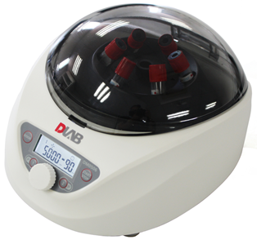

DLAB Laboratory Instruments
www.dlabsci.com





Перед началом использования внимательно ознакомьтесь с настоящим Руководством

Версия от 30.12.2020

Оглавление

Меры безопасности .................................................................................................................................... 3
1. Назначение ............................................................................................................................................... 5
2. Характеристики........................................................................................................................................ 5
3. Требования к условиям эксплуатации................................................................................................... 5
3.1 Условия эксплуатации....... ........................................................................................................... 5
3.2 Условия хранения и транспортировки ........................................................................................... 5
4. Установка .................................................................................................................................................. 6
4.1 Размещение...................................................................................................................................... 6
  - Подключение к электропитанию и заземлению ....................................................................... 6
5. Состав ......................................................................................................................................................... 7
- Панель управления...................................................................................................................................8
7. Загрузка ротора ....................................................................................................................................... 9
7.1 Подготовьте пробы........................................................................................................................ 9
7.2 Добавьте пробы.............................................................................................................................. 9
7.3 Отбалансируйте пробирки.............................................................................................................. 9
7.4 Осмотрите ротор............................................................................................................................. 9
7.5 Симметрично располагайте пробирки на валу.............................................................................. 9
8. Работа.......................................................................................................................................................10
8.1 Порядок работы............................................................................................................................10
8.2 Установка центробежного ускорения........................................................................................ 13
9. Обслуживание.........................................................................................................................................13
10. Устранение неисправностей ............................................................................................................... 15
10.1 Типичные неисправности ......................................................................................................... 15
11.2 Открывание дверки ...................................................................................................................... 15
11. Инструкции к ротору и пробиркам ..................................................................................................... 16
11.1 Инструкции по использованию ротора ................................................................................... 16
11.2 Пробирки...................................................................................................................................... 16
12. Расчет центробежного ускорения........................................................................................................ 19
13．Гарантийные обязательства.............................................................................................................. 19
13.1 Гарантии на центрифугу............................................................................................................ 19
13.2 Гарантии на ротор ..................................................................................................................... 19
14. Послепродажный сервис.....................................................................................................................20

Меры безопасности

Внимательно прочитайте все предупреждения и инструкции по безопасному использованию центрифуги, приведенные в настоящем Руководстве, и строго следуйте им.
Предупреждения отмечены как “ОПАСНО” и “ОСТОРОЖНО” и знаком  для привлечения внимания к деталям центрифуги или операциям, которые могут представлять для пользователя какую-либо опасность. Различные виды предупреждений указаны следующим образом:

ОПАСНО: Опасность для жизни или здоровья оператора
Предупреждение об опасности указывает, что несоблюдение этого условия при работе может привести к травме оператора и даже к его смерти.

ОСТОРОЖНО: Возможное повреждение центрифуги
Данное предупреждение указывает на какое-либо условие или операцию, несоблюдение которых может привести к повреждению или поломке центрифуги.

ЗАМЕЧАНИЕ: Замечания указывают на какие-либо важные свойства прибора или наиболее распространенные ошибки при работе или обслуживании

- Не используйте центрифугу способом, отличающимся от описанного в настоящем Руководстве. При возникновении каких-либо затруднений ОБРАТИТЕСЬ ЗА ПОМОЩЬЮ к Вашему поставщику.
- Меры предосторожности, описанные в настоящем Руководстве пользователя, тщательно проработаны с учетом всех возможных рисков. Однако, возможны и непредвиденные проблемы. Будьте осторожны при использовании центрифуги.

ОПАСНО

- Центрифуга не имеет защиты от взрыва. Никогда не используйте взрывчатые или легковоспламеняющиеся вещества для центрифугирования.
- Не устанавливайте центрифугу в непосредственной близости от мест, где образуются или хранятся горючие газы.
- Не размещайте опасные вещества на расстоянии ближе 30 см от центрифуги.
- Подготовьте все необходимые меры безопасности перед использованием проб, которые являются токсичными, радиоактивными или зараженными патогенными микроорганизмами. Ответственность за применение центрифуги для исследования таких проб целиком ложится на пользователя.
- Если центрифуга, ротор и принадлежности загрязнены токсичными, радиоактивными или зараженными патогенными веществами, промойте их с использованием соответствующей процедуры очистки.
- Если требуется сервисное обслуживание на месте, заранее проведите стерилизацию и очистку центрифуги, а также уведомьте сервисный центр об используемых веществах и процедурах.
- Во избежание поражения электрическим током не прикасайтесь к кабелю электропитания или тумблеру включения/выключения центрифуги мокрыми руками.
- В целях безопасности в процессе работы центрифуги не приближайтесь к ней на расстояние менее 30 см.
- Никогда не открывайте замок дверки при вращающемся роторе.
- Строго запрещается производить ремонт, разбирать и проводить иное сервисное обслуживание без привлечения сервисной службы поставщика, авторизованной производителем

ОСТОРОЖНО
- Центрифугу следует размещать на прочном и ровном столе.
- Перед включением убедитесь, что центрифуга расположена горизонтально.
- Угол между дверкой и крышкой должен составлять не менее 70° при открытой дверке.
- Будьте осторожны, чтобы не пальцы не пострадали при закрывании крышки.
- Не передвигайте и не переставляйте центрифугу во время ее работы.
- При проливании жидкостей внутри камеры ротора немедленно промойте ее и высушите сухой тканью во избежание загрязнения проб.
- Убедитесь в отсутствии фрагментов пробирок внутри камеры ротора и удалите их, если таковые имеются, перед включением центрифуги.
- Меры безопасности при обращении с ротором:
(1) Перед использованием всегда проверяйте наличие коррозии или иных повреждений ротора. Не используйте ротор при обнаружении каких-либо дефектов.
(2) Не устанавливайте скорость вращения ниже минимально допустимой для выбранного роторного комплекта (ротора и адаптеров). Не допускайте превышения максимально допустимой скорости.
(3) Не превышайте допустимый уровень дисбаланса.
(4) Используйте ротор и пробирки только установленной для данной центрифуги вместимости.
- При отклонении от нормальной работы центрифуги, немедленно остановите ее и обратитесь в сервисную службу и сообщите кода неисправности, если показан.
- Вибрация может повредить центрифугу, при ее появлении обратитесь в сервисную службу.

1. Назначение

Данный прибор представляет собой изделие для лабораторных исследований (клиническая лабораторная центрифуга), изготовленное в соответствии с Директивой 98/79/EC по изделиям для in vitro диагностики (IVD). Лабораторная центрифуга предназначена для центрифугирования проб крови или мочи в роторе и может быть использована в ветеринарии. Перед началом использования необходимо ознакомиться с настоящим Руководством.

2. Характеристики

Максимальная скорость | 5000 об/мин (300-5000 об/мин), шаг регулировки 10 об/мин
Максимальная мощность центрифугирования (RCF) | 2600× g
Максимальная вместимость | 15 мл×6
Таймер | 30 с – 99 мин.
Шум | 56 дБ(A)
Электродвигатель | Бесщеточный двигатель постоянного тока
Устройства безопасности | Замок дверки, детектор превышения максимальной скорости, автоматическая самодиагностика
Требования к источнику питания | Однофазный, 110 – 240В, 50/60 Гц, 2A.
Габариты (мм) | (Д) 300×(Ш) 240×(В) 180
Вес | 5,2 кг

3. Требования к условиям эксплуатации

3.1 Условия эксплуатации

(1) Питание: 110 – 120В или 220 - 240В, 50/60 Гц, 2A.
(2) Температура в помещении: 2℃~40℃.
(3) Относительная влажность: ≤80%.
(4) Отсутствие вибрации и сквозняков
(5) Отсутствие наэлектризованной пыли, горючих или едких газов вблизи центрифуги.

3.2 Условия хранения и транспортировки

(1) Температура хранения: -40 - +55℃.
(2) Относительная влажность: ≤93%.

4. Установка

В данном разделе представлены инструкции, которые необходимо соблюдать при установке центрифуги для обеспечения безопасности оператора и оптимальных характеристик. Перед перемещением центрифуги ротор необходимо снять.

ОПАСНО

- Неправильное напряжение источника питания может привести к поломке центрифуги.
- Перед включением центрифуги удостоверьтесь, что источник питания отвечает требованиям настоящего Руководства.

4.1 Размещение

(1) Поместите центрифугу на ровную, гладкую и прочную поверхность таким образом, чтобы все 4 ножки центрифуги стояли устойчиво на рабочей поверхности. Не устанавливайте на скользкую или подверженную вибрации поверхность.
(2) Идеальная температура в помещении составляет 20℃ ± 5℃, не размещайте центрифугу под прямыми лучами солнечного света, если температура превышает 30℃.
(3) Свободное пространство около центрифуги должно составлять не менее 10 см по боковым сторонам и не менее 30 см позади для гарантии эффективного охлаждения.
(4) Не подвергайте воздействию тепла или воды во избежание порчи образцов и поломки центрифуги.

4.2 Подключение к электропитанию и заземлению
ОПАСНО

- Не прикасайтесь к кабелю электропитания мокрыми руками во избежание поражения электрическим током.
- Центрифуга должна быть заземлена надлежащим образом. Заземление должно быть рассчитано минимум на 10А и должно соответствовать лабораторным требованиям безопасности.

5. Состав

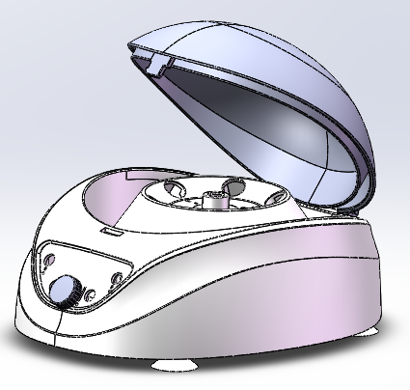
Дисплей
Ножки
Панель управления
Корпус
Замок дверки
Ручка
Ротор
Рис. 5.1 Вид центрифуги спереди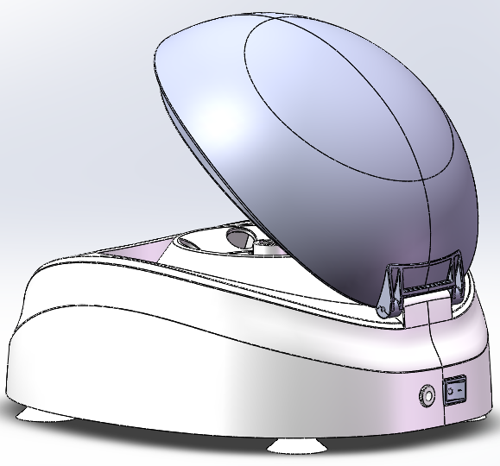
Тумблер питания

Вход питания
Крышка
Рис. 5.2 Вид центрифуги сзади

6. Панель управления

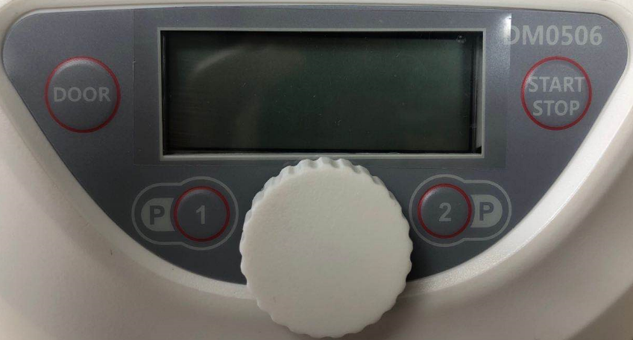
（2）
（1）
（5）
（4）
（3）

Рис. 6-1 Панель управления

Символ | Название | Функция
 | Кнопка открывания/закрывания дверки | Нажмите кнопку для открывания дверки. Кнопка не работает при вращении центрифуги.
 | Кнопка выбора программы | Позволяет выбрать и сохранить программу
 | Ручка-кнопка | Для установки скорости, ускорения центрифугирования, времени и др.
 | Кнопка выбора программы | Позволяет выбрать и сохранить программу
 | Кнопка Пуск/Стоп | Нажатие кнопки запускает вращение. Центрифуга затормозит и остановит вращение при нажатии кнопки в процессе центрифугирования

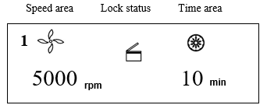
Рис. 6-2 Главный интерфейс. Надписи: Скорость вращения, об/мин; Статус защелки, Зона времени

Главное меню показано на рис. 6-2. Установлена скорость 5000 об/мин, время центрифугирования – 10 мин. Вращение символауказывает на вращение ротора. Символ дисплея времени показывает оставшееся время. Общее время (полный круг) разделено на дисплее на 10 секций.

7. Загрузка ротора

7.1 Подготовьте пробы

7.2 Добавьте пробы в пробирки

ОСТОРОЖНО

- Перегрузка центрифуги образцами может вызвать выливание образцов из пробирок.
- Никогда не превышайте загрузку центрифуги, указанную в Руководстве.

7.3 Отбалансируйте пробирки

- Хотя центрифуга допускает балансировку пробирок на глаз, рекомендуется тщательно выполнять балансировку центрифуги, что увеличит ее срок службы.
- Никогда не включайте центрифугу в несбалансированном состоянии, даже если допустимый дисбаланс не превышен.
7.4 Осмотрите ротор
Перед использованием осмотрите ротор на предмет коррозии и повреждений.
ОСТОРОЖНО

- При обнаружении каких-либо дефектов, например, коррозии или царапин, не используйте ротор и обратитесь в сервисную службу.
- Вместе с центрифугой допускается использование только роторов производства DLAB.

7.5 Симметрично располагайте пробирки в роторе

ОСТОРОЖНО

- Ротор должен быть надежно зафиксирован на валу.
В противном случае ротор может оторваться при вращении и вызвать поломку центрифуги.

8. Работа
ОСТОРОЖНО

- Не толкайте работающую центрифугу и не наклоняйтесь над ней в процессе работы.
- Не запускайте центрифугу, если в рабочей камере имеются остатки проб. Всегда сохраняйте камеру центрифуги в чистоте.
- Если при работе центрифуги слышен необычный шум, немедленно прекратите ее использование и обратитесь в сервисную службу.

8.1 Порядок работы
Включите тумблер питания, на экране центрифуги появится информация о предыдущем запуске после прохождения самотестирования, как показано на следующем рисунке:
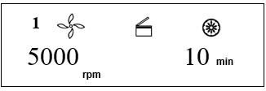

Рис. 8-1 Информация о предыдущем запуске
- Скорость вращения: 5000 об/мин. Время работы: 10 минут.
- Замок дверки открыт.

8.1.1 Монтаж и демонтаж ротора
ОСТОРОЖНО
- Установите ротор на вал. Убедитесь, что ротор вставлен правильно и насажен на вал, затянув гайку фиксатора, в противном случае ротор, слетев с вала, может повредить центрифугу.
- Удостоверьтесь, что крышка ротора плотно прилегает к ротору.

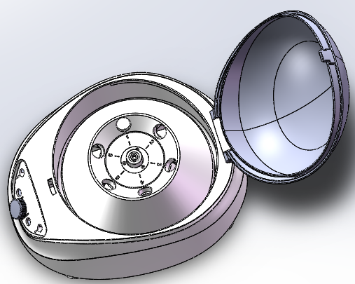
Затяните гайку

Рис. 8-2 Установка ротора
- Вставьте ротор на вал, чтобы он встал на место, войдя в зацепление с валом.
- Немного поверните ротор пальцами проверяя, нет ли люфта, в противном случае, насадите ротор повторно.
- Придерживая ротор одной рукой плотно затяните гайку-фиксатор по часовой стрелке.
- Закройте дверку и запустите центрифугу.
- Для снятия ротора открутите фиксирующую гайку против часовой стрелки.

ОСТОРОЖНО
- Перед включением вращения убедитесь, что ротор надежно зафиксирован.

    - Установка рабочих параметров
Нажмите ручку-кнопку  для выбора нужных параметров. Параметр можно изменять, когда его значение на экране мигает. Вращайте ручку по часовой стрелке для увеличения значения параметра и против часовой стрелкиr для его уменьшения. Если вращать ручку быстрее, значение параметра будет возрастать быстрее. Минимальный шаг увеличения скорости вращения составляет 10 об/мин, минимальный шаг по времени – 1 секунда.
（1）Установите скорость вращения
- Нажимайте кнопку до появления режима установки скорости вращения.
- При выборе кнопки скорости символ скорости будет мигать.
- Минимальная скорость вращения, которую можно установить, составляет 500 об/мин, минимальный шаг приращения – 100 об/мин.
- Вращайте ручку по часовой стрелке для увеличения скорости вращения, и против часовой стрелки для ее уменьшения.
- Изменение скорости вращения происходит циклически. Вращайте ручку по часовой стрелке для изменения скорости в следующей последовательности: малая → высокая → максимальная → минимальная. Вращайте ручку против часовой стрелки для изменения скорости в следующей последовательности: высокая → малая → минимальная→ максимальнаяm.
（2）Установите время центрифугирования
- Нажимайте кнопку до тех пор, пока не появится режим установки времени.
- Вращайте ручку для установки времени вращения в диапазоне от 30 секунд до 99 минут.
- Когда появится значение HD, это соответствует режиму непрерывного вращения.

    - Начало центрифугирования
（1）Нажмите кнопку для запуска вращения
- Таймер запустится при достижении заданной скорости вращения, и на экране будет показано оставшееся время вращения.
（2） Просмотрите и при необходимости измените программу работы
- Нажатие кнопки переведет дисплей в меню выбора программы, где будут показаны настройки программы. Выберите нужную программу нажатием кнопки . Пока символы мигают вращением ручки-кнопки измените значения. Отпустите кнопку, и через 7 секунд центрифуга вернется к рабочему режиму и будет работать в соответствии с новыми настройками.
- Если изменились настройки времени, время выполнения текущей программы не изменится, и работа будет продолжена.
（3）Выдача предупреждений
- Если в процессе операции возникает какая-либо ошибка, центрифуга автоматически затормозит до полной остановки и в зоне показа времени будет показан код ошибки. Этот код ошибки можно проверить в соответствии с разделом 10-1 и применить соответствующие меры по ее устранению.

8.1.4 Завершение работы
（1）Центрифуга затормозит и остановится при завершении заданного времени или при нажатии кнопки .
- Когда ротор перестанет вращаться, центрифуга издаст короткие звуковые сигналы, уведомляя о завершении операции.
（2）Откройте дверку
- Дверка будет автоматически разблокирована по завершении процесса.
- При закрытой дверке можно нажать на кнопку , чтобы ее открыть.
- По завершении операции программа сохранит настройки, и они будут использованы при повторном запуске программы.
（3）Достаньте ротор и пробы.

8.2 Установка центробежного ускорения (RCF)
（1）Включите тумблер питания.
（2）Установите значение центробежного ускорения RCF.
- Нажмите кнопку и выберите значение ускорения ×g, которое в режиме ввода RCF будет показано мигающими цифрами.
- Если не нажимать кнопку, то через 7 секунд центрифуга вернется к обычному режиму и будет работать в соответствии с новыми настройками.
- Вращайте ручку для ввода значения RCF, шаг RCF составляет 10×g.
（3）Установите выбранное значение
9. Обслуживание

ОСТОРОЖНО
Несоблюдение рекомендаций по промывке и дезинфекции может привести к поломке центрифуги.

(1) Центрифуга
- Если на центрифугу воздействовать ультрафиолетовым излучением в течение длительного времени, цвет дверки может измениться или может отклеиться этикетка. По завершении использования закройте центрифугу чехлом из ткани для ее защиты от прямого солнечного света.
- При необходимости очистки центрифуги, протрите ее тканью, смоченной в растворе нейтрального детергента.
- Простерилизуйте центрифугу с использованием 70% спиртового раствора.
(2) Камера ротора
ОСТОРОЖНО
- Не наливайте воду, нейтральный детергент или раствор дезинфицирующего агента непосредственно в камеру ротора, при этом жидкости могут попасть в приводной механизм и вызывать коррозию или разрушение подшипников.
- При необходимости очистки ротора промывайте его тканью или губкой, смоченной нейтральным детергентом. Простерилизуйте центрифугу, промыванием тканью, смоченной 70% раствором этилового спирта.
(3) Вал привода

- Рекомендуется регулярное обслуживание вала привода. Протрите валь мягкой тканью, а затем нанесите тонкий слой силиконовой смазки.
(4) Дверка
- При мойке и стерилизации дверки используйте такой же метод, как и для центрифуги.
(5) Ротор
- Для предотвращения коррозии удалите ротор из камеры. Если предполагается, что он не будет использован в течение длительного времени, отсоедините крышку ротора и переверните ее для осушки и очистки отверстий для пробирок.
- При протечке проб внутри ротора промойте ротор водой. После полного высыхания нанесите на ротор тонкий слой силиконовой смазки.
- Ротор следует обслуживать не реже, чем 1 раз в 3 месяца для обеспечения чистоты отверстий для пробирок и отверстия самого ротора с последующим нанесением тонкого слоя силиконовой смазки.

10. Устранение неисправностей

10.1 Типичные неисправности
Возможные проблемы и пути их решения приведены в таблице ниже:

Симптом |  |  | Причины | Решения
При включении кнопки POWER лампа не горит |  |  | - ·Проблемы с тумблером выключения питания.  - Сгорел предохранитель | - Устраните неисправность и включите питание POWER.  - Замените предохранитель
Чрезмерная вибрация |  |  | - Ротор установлен неправильно.  - Образцы не сбалансированы  - Крышка ротора не зафиксирована | - Переустановите ротор  - Уравновесьте образцы путем симметричной их установки  - Плотно затяните крышку ротора
На дисплее показан код ошибки |  | Неисправность дверки  Ошибка Е-02  Обнаружена разбалансировка  Ошибка Е-09 | - Дверка открыта в процессе работы.  - Кнопка  нажата при открытой дверке.  - Пробирки в роторе не сбалансированы. | - Немедленно закройте дверку.  - Закройте дверку и включите центрифугу  - Убедитесь в балансировке пробирок
 |  | Другая ошибка | - Обратитесь к сервисному Руководству | - Обратитесь в сервисный центр
Таблица 10-1 Возможные проблемы и их решение

- Кода ошибок E-1 – 9 относятся к неправильным действиям оператора. После устранения причины можно продолжить работу.

10.2 Открывание дверки
    - При подключенном электропитании
ОСТОРОЖНО
- Дверка может быть открыта при включенном питании, когда ротор прекратит вращение.

（1）Включите тумблер питания, замок разблокируется автоматически.
（2）Замок разблокируется автоматически по завершении операции.
（3）Можно разблокировать дверку, нажав кнопку 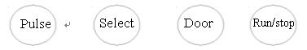 после остановки ротора.
10.2.2 В случае сбоя в питании
Дверка не откроется автоматически, если прекратить подачу питания. Ее можно открыть только вручную.
（1）Убедитесь, что ротор перестал вращаться.
- Через прозрачную верхнюю крышку убедитесь, что ротор перестал вращаться.
（2）Используйте специальное устройство для открывания замка дверки вручную.
- Устройство для открывания вручную находится внизу центрифуги.
- Переключите устройство вправо для открывания замка верхней крышки центрифуги вручную, после чего дверку можно открыть.

11. Инструкция к ротору и пробиркам

ОСТОРОЖНО

- Внимательно прочитайте инструкции для правильной загрузки и использования ротора.
- Не превышайте допустимый максимум скорости ротора, пробирок и адаптеров. Допустимый максимум скорости адаптеров должен быть ниже, чем максимальная скорость ротора.

11.1 Инструкции по использованию ротора

11.1.1 Состав ротора

Дисковая пружина Защелка Крышка

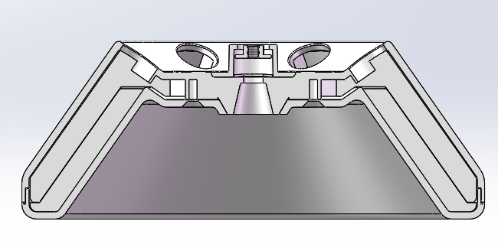
Тело ротора Отверстие для вала Пробирка

Рис. 11-1 Состав ротора
11.1.2 Используемые роторы и адаптеры

Таблица 11.1 Роторы и адаптеры

Тип ротора | Код ID | Пробирки | Адаптер | Максимальная скорость (об/мин） | Максимальная RCF（×g） | Допустимый дисбаланс  （*）
A6-15P | 01 | 1.5/2.0 мл | A2P17 | 5000 | 1817 | 2.0 г на пробирку
A6-15P | 01 | 13×75 вак. | A5P17 | 5000 | 2236 | 2.0 г на пробирку
A6-15P | 01 | 15 мл |  | 5000 | 2600 | 2.0 г на пробирку
A6-15P | 01 | 13×100 |  | 5000 | 2600 | 2.0 г на пробирку
A6-15P | 01 | 16×100 |  | 5000 | 2600 | 2.0 г на пробирку

    - Замечание
Таблица 11-2 Роторы и адаптеры

- Центрифуга позволяет разделять образцы с плотностью до 2,0 г/мл. Если плотность образцов превышает 2,0 г/мл, рассчитайте допустимую скорость с помощью следующей формулы:

Доп.скорость (об/мин) =
Макс.скорость *
2,0 (г/мл)

11.1.4 Автоклавированеие
Плотность образца (г/мл)

Ротор A12-2P изготовлен из пластика, не допускается его стерилизация под высоким давлением и облучением ультрафиолетом. Допускается использование только обычной стерилизации.
CAUTION:
Крышка ротора изготовлена из пластика и не может подвергаться высокотемпературной стерилизации. Допускается использование только обычной стерилизации.

11.2 Пробирки
11.2.1 Промывка и стерилизация пробирок
Таблица 11.2 Условия промывки и стерилизаци пробирок
O: Применимо X: Неприменимо
Условия Материал |  |  | PA | PC | PP
Промывка | Детергенты | Кислотный (pH5 и менее) | X | X | X
Промывка | Детергенты | Кислотный (pH больше 5) | O | O | O
Промывка | Детергенты | Щелочной (pH больше 9) | O | X | O
Промывка | Детергенты | Щелочной (pH=9 или менее) | O | O | O
Промывка | Детергенты | Нейтральный (pH=7) | O | O | O
Промывка | Детергенты | Горячая вода (до 70℃) | O | O | O
Промывка | Ультразвуковая очистка | Нейтральный детергент (pH=7) | O | O | O
Стерилизация | Автоклавирование | 115℃ (0,7 кг/см2) 30 минут | O | O | O
Стерилизация | Автоклавирование | 121℃ (1,0 кг/см2) 20 минут | X | O | O
Стерилизация | Автоклавирование | 126℃ (1,4 кг/см2) 15 минут | X | X | X
Стерилизация | Кипячение | 15 - 30 минут | O | O | O
Стерилизация | Стерилизация ультрафиолетом | 200-300 мм | X | X | X
Стерилизация | Газовая стерилизация | Окись этилена | O | X | O
Стерилизация | Газовая стерилизация | Формальдегид | O | O | O
PA: Полиалломер PC: Поликарбонат PP: Полипропилен
Таблица 12-2 Условия промывки и стерилизации для пробирок

11.2.2. Промывка поликарбонатных пробирок
Поликарбонат малоустойчив к щелочным растворам. Не используйте щелочные или нейтральные детергенты с pH выше 9. Обратите внимание, что pH некоторых нейтральных детергентов выше 9, даже если их разбавить в соответствии с инструкциями производителя. Используйте детергент с pH от 7 до 9.
11.2.3 Автоклавирование пробирок из PA, PC и PP
Полиалломер (PA) начинает размягчаться при температуре около 120℃, а PC и PP - около 130℃. Автоклавируйте пробирки из PA при 115℃ (0,7 кг/см²) в течение 30 минут, пробирки из поликарбоната (PC) и полипропилена (PP) - при 121℃ (0,1 кг/см²) в течение 20 минут. При превышении определенной температуры пробирки могут деформироваться.
При использовании камеры для стерилизации выполните следующие шаги:
- Поместите пробирки вертикально, отверстием вверх. Если пробирки положить на бок, они могут в результате деформации под действием силы тяжести стать овальными.

(2) Снимите крепежную гайку и крышку во избежание деформации и разрыва.
(3) Подождите пока стерилизационная камера охладится до комнатной температуры, и только тогда достаньте пробирки.

11.2.4 Условия применения и срок службы пробирок
Ожидаемый срок службы пластиковых пробирок зависит от характеристик образцов, используемой скорости вращения ротора, температуры и т.д. При использовании пластиковых пробирок для обычных водных растворов (pH в интервале 5,0 - 9,0), ориентировочный срок службы составит при работе на максимальных скоростях:
Высококачественные пробирки (PA, PC, PP): 30-50 циклов.
Обычные пробирки (PA, PC, PP): около 10 раз. (Использование при низких скоростях вращения может продлить срок использования пробирок).
Срок службы пробирок также зависит от условий предварительной обработки, например, промывки и стерилизации, которая может значительно его сократить.

ВНИМАНИЕ: Не используйте поврежденные или треснувшие пробирки.

12. Расчет центробежного ускорения (RCF）
Центробежное ускорение (RCF) можно рассчитать по следующей формуле:
RCF=1.118×r×n²×10⁻⁵
Где r— радиус вращения, см:; n— скорость вращения, об/мин.

13．Гарантийные обязательства

14.1 Гарантия на центрифугу
На данную центрифугу производитель дает гарантию 1 год при условии, что она использовалась и обслуживалась надлежащим образом.
14.2 Гарантия на ротор
Гарантия на ротор составляет 5 лет от даты поставки от производителя. Внимание: не используйте ротор, если он имеет повреждения, связанные с коррозией или усталостью. Гарантии на центрифугу и ротор утрачивают свою силу если в течение гарантийного периода происходят:
(1) Поломки, вызванные неправильной установкой.
(2) Поломки, вызванные небрежным или неправильным использованием.
(3) Поломки, вызванные передачей другому пользователю или перемещением после установки.
(4) Поломки, вызванные несогласованными разборкой или внесением изменений.
(5) Поломки, вызванные использованием нестандартных запчастей или принадлежностей и несогласованной модификацией ротора или центрифуги.
(6) Поломки, вызванные природными катаклизмами, пожарами, землетрясениями и т.д.
(7) Расходные материалы и запчасти также имеют ограниченный гарантийный период.

14. Послепродажный сервис

Для обеспечения безопасной и эффективной работы центрифуги необходимо производить ее регулярное обслуживание. В случае поломки центрифуги не пытайтесь починить ее самостоятельно, а обратитесь к продавцу или в сервисный центр.

DLAB Scientific Instrument Inc.

 | +7 499-130-05-25  info@diakonvet.ru  www.diakonvet.ru

